Lunes
12
de septiembre

Preescolar
Educación Socioemocional

Aprender a pedir ayuda

Aprendizaje esperado: Reconoce lo que puede hacer con y sin ayuda. Solicita ayuda cuando la necesita.

Énfasis: Pide ayuda cuando la necesita.

¿Qué vamos a aprender?

Reconocerás lo que puedes hacer con y sin ayuda.

Aprenderás a solicitar ayuda cuando la necesites.

Pide a tu mamá, papá o algún adulto que te acompañe en casa para que te apoyen a desarrollar las actividades y a escribir las ideas que te surjan durante esta sesión.

¿Qué hacemos?

Leamos lo siguiente:

Cierto día Amelia recibió un mensaje de la mamá de su amiga Rosita, le escribió que ayer por la tarde se cayó y se golpeó el brazo. Ella preguntó, ¿Por qué le sucedió eso? ¿Qué estaba haciendo? Su mamá le comentó que quiso alcanzar un libro que estaba muy alto, y como no pidió ayuda a un adulto, se subió a una silla, la silla se movió y se cayó.

Muchas veces, al no pedir ayuda puedes ponerte en riesgo, las cosas no las puedes hacer siempre sola o solo. Hay situaciones en las que debes solicitar ayuda a alguien más, es importante apoyarte de las personas a las que más confianza le tienes.

En esta sesión vas a aprender a solicitar ayuda cuando la necesites. ¿En qué situaciones pides ayuda? Ejemplo, tu mamá cuando va al mercado pide ayuda de quien la acompañe para cargar las bolsas, ya que son muy pesadas y si las llega a cargar sola se puede lastimar.

El hermano mayor de tu compañero Juan siempre le pide ayuda a su papá cuando necesita ir a algún lugar. Como está aprendiendo a manejar le da un poco de miedo; y como él tiene mucha experiencia, le da confianza que lo acompañe.

Tú, ¿En qué situaciones pides ayuda? y ¿A quién? Observa los siguientes videos para conocer lo que comentan algunas niñas y niños acerca de algunas situaciones en que necesitan y piden ayuda.

- María José.
https://365sep-my.sharepoint.com/:v:/g/personal/evelyn_sanchez_nube_sep_gob_mx/ETIlMCJCREVJpArsidEYuDMBy3BfAAnUOHWYh9iYIMiQtQ?e=jbPFgp

- Matías.
https://365sep-my.sharepoint.com/:v:/g/personal/evelyn_sanchez_nube_sep_gob_mx/ERFLN5PFwelGoMH9V0WLjWcBe6V7LN7-85VwgCvfQdYdhw?e=KuLqLz

- Julio.
https://365sep-my.sharepoint.com/:v:/g/personal/evelyn_sanchez_nube_sep_gob_mx/EQbuXZ52p65Nuf-J0B5kRU4BCF3BgfPCsCv-kkmEn0uUng?e=qIB9dq

Así como María José, Matías y Julio piden ayuda cuando lo necesitan. Tú, ¿Has solicitado ayuda en situaciones como ellos? Además, ellos piden ayuda a una persona en quien confían. ¿En qué otras situaciones pueden pedir ayuda?

Hay muchas niñas y niños que están conociendo la escuela por primera vez y es importante que aprendas a pedir ayuda a tu maestra, maestro o compañeros. Siempre que tengas un problema es necesario hacerlo, así te sentirás mejor.

Observa algunas fotografías en donde puedes observar situaciones en las que niñas y niños han solicitado ayuda.

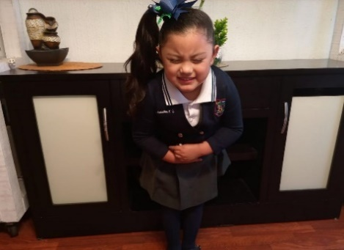
¿Qué le sucede a Alexa? Carmen dice que Alexa no se siente bien, porque se está tocando el estómago y su cara refleja mucho dolor.

Alexa tuvo un fuerte dolor, al principio no se lo comentó a su maestra, pero al sentir más dolor, se dio cuenta que debía pedir ayuda. Le hablaron a su mamá, quien llegó muy rápido a la escuela y la llevó al doctor, ahora Alexa se siente mucho mejor.

Al decidir pedir ayuda, los doctores te curan y siempre te ayudan a sentirte mejor.

La siguiente fotografía.

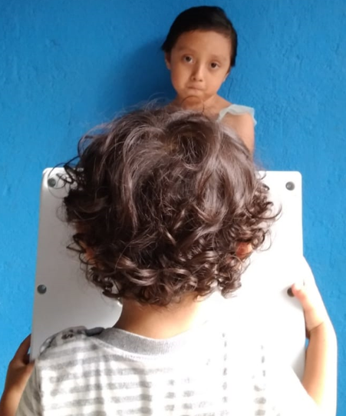

¿Qué crees que le sucede a Samara? Jaime dice que Samara está muy triste porque la niña le quitó su juguete.

¿A quién debe pedirle ayuda? Lo que debe hacer Samara es acercarse a una persona adulta para contarle lo que sucedió y pueda ayudarla. No debes tener miedo al pedir ayuda.

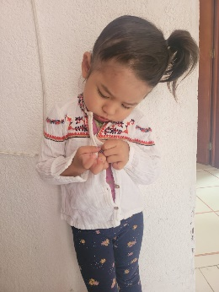

¿Qué crees que le sucede a Emily Victoria? Carmen observa que está intentando desabotonar su suéter.

Quizá Emily Victoria tenía mucho calor y no podía quitarse el suéter en la escuela. ¿Qué crees que debe hacer Emily Victoria? Al estar en la escuela es necesario pedir ayuda a tu maestra o maestro, además de enseñarte, están para apoyarte y cuidarte.

Muchas de las niñas y niños han pedido ayuda para abrir su botella con agua, también cuando pierden algún objeto, o cuando se les dificulta alguna actividad como contar o identificar las letras de su nombre.

Observa la última foto.

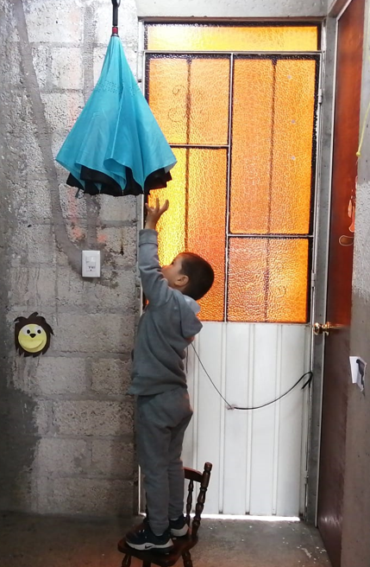

¿Esta situación se te hace conocida? Es justo es lo que le pasó a Rosita, al querer alcanzar un libro, se subió a una silla y se cayó. Dereck debe ser más cuidadoso y pedir ayuda de algún familiar, así evitará lastimarse.

Hay muchas personas a tu alrededor que te pueden ayudar, no pasa nada con pedir ayuda y poco a poco podrás ir haciendo las cosas tú solo o sola.

En el programa televisivo, conoce la historia de un oso, busca un lugar cómodo y disfrútala. La historia se titula “Tengo un pequeño problema, dijo el oso,” de Heinz Janish y Silke Leffler.

¡Es una gran historia!

El oso tenía dos problemas; el primer problema es que cuando el oso pedía ayuda, ninguno de los animales lo escuchaba; y el segundo, es que le daba miedo la oscuridad y no quería vivir solo.

¿Quién ayudó al oso? La mosca, ella lo escuchó y se fue a vivir con él. Así se solucionaron sus dos problemas.

La historia del oso enseña que es importante pedir ayuda cuando se tiene algún problema, así como escuchar a los demás. Si puedes ayudar, no dudes en hacerlo.

Recuerda que debes pedir ayuda a otras personas cuando no te sientes bien, cuando no puedes hacer algo solo; cuando te lastimas o cuando tienes algún problema.

A partir de hoy, pide ayuda siempre que lo necesites y ofrece tu ayuda a los demás.

Comenta con tu familia en qué tipo de situaciones deben pedir ayuda.

Si te es posible consulta otros libros y comenta el tema de hoy con tu familia.

¡Buen trabajo!

Gracias por tu esfuerzo.

Para saber más:
Lecturas

https://www.conaliteg.sep.gob.mx/

